Ciencias Naturales 2° medio / Unidad 2 / OA3 / Actividad 5
5. Responsabilidad y embarazo adolescente

- Las y los estudiantes discuten acerca del embarazo adolescente en Chile.
- Para ello analizan la tabla siguiente, que contiene información sobre el porcentaje de madres adolescentes:

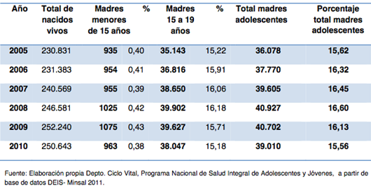

- A partir de los datos de la tabla, construyen un gráfico de líneas con la evolución en el tiempo del porcentaje de madres menores de 15 años y del porcentaje de madres de entre 15 y 19 años. Deben ubicar la variable tiempo en el eje horizontal y el porcentaje en el eje vertical. Para estos efectos pueden apoyarse en las TIC.
- Luego responden:
- ¿Cómo ha variado el porcentaje de madres menores de 15 años en el tiempo?
- ¿Cómo ha variado el porcentaje de madres de entre 15 y 19 años en el tiempo?
- ¿Qué diferencias se observan entre los dos grupos de edad?
- ¿Cómo se pueden explicar estos resultados?
- ¿Cómo enfrentarían ustedes estos resultados si fuesen padres o madres?

® Matemática con OA 6 de 2° medio
Se sugiere trabajar colaborativamente con el o la docente de Matemática para explicar el cambio porcentual en intervalos de tiempo.

- Los alumnos y las alumnas, en equipos, observan distintos videos con historias sobre embarazo adolescente. Luego dibujan una balanza en la pizarra o en un papelógrafo.
- Cada equipo cuenta al curso el caso que vio en la historia observada en el video y va completando la balanza con las ventajas y desventajas del embarazo adolescente.
- A continuación extraen conclusiones de la actividad y proponen medidas que tanto hombres como mujeres pueden tomar para evitar el embarazo adolescente.

Observaciones a la o el docente
Se pueden ver casos de embarazos adolescentes en Chile en el programa de televisión “Mamá a los 15” de TVN (http://www.tvn.cl/programas/mamaalos15/).

CIENCIAS NATURALES | Programa de Estudio | 2° medio

